5.pielikums
BRĪVSTĀVOŠU KONTEINERU (PUĶU PODU) SPECIFIKĀCIJA
Apzīmējums | Attēls | Apraksts
BK-1 | 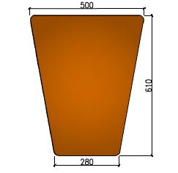 | Izmēri: D 500mm, D 280mm, H 610mm  Materiāls: polimērbetons  Krāsa: Melns (Black), ruds (Light roast), zaļš (Serpentine)
BK-2 | 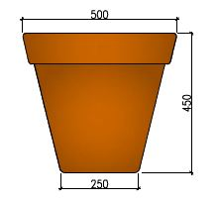 | Izmēri: D 500mm, D 280mm, H 610mm  Materiāls: polimērbetons  Krāsa: Ruds (Light roast), zaļš (Serpentine)
BK-3 | 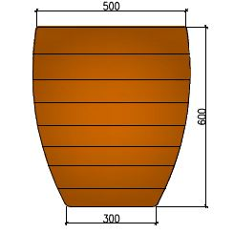 | Izmēri: D 500mm, D 280mm, H 610mm  Materiāls: polimērbetons  Krāsa: Melns (Black), ruds (Light roast), zaļš (Serpentine)
BK-4 | 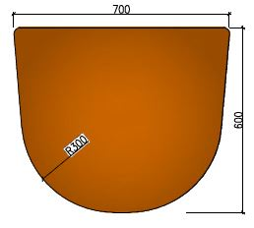 | Izmēri: D 500mm, D 280mm, H 610mm  Materiāls: polimērbetons  Krāsa: Melns (Black), ruds (Light roast), zaļš (Serpentine)

